**MAHKAMAH AGUNG REPUBLIK INDONESIA**

**DIREKTORAT JENDERAL BADAN PERADILAN AGAMA**

**PENGADILAN TINGGI AGAMA PADANG**

Jalan By Pass KM 24, Batipuh Panjang, Koto Tangah

Kota Padang, Sumatera Barat 25171 www.pta-padang.go.id, admin@pta-padang.go.id

Nomor : /KPTA.W3-A/DL1.10/II/2025 4 Februari 2025

Sifat : Biasa

Lampiran : -

Hal : Rapat Kerja Daerah Wilayah Pengadilan Tinggi Agama Padang

Yth.

Ketua Pengadilan Agama

Se-Sumatera Barat

Assalamu’alaikum Wr. Wb

Dalam rangka kelancaran pelaksanaan tugas, Pengadilan Tinggi Agama Padang akan menyelenggarakan Rapat Kerja Daerah Wilayah Pengadilan Tinggi Agama Padang. Sehubungan dengan hal tersebut kami undang Saudara, Wakil Ketua, Panitera dan Sekretaris untuk mengikuti kegiatan dimaksud dengan ketentuan sebagai berikut:

1. Waktu dan Tempat

Waktu : Senin s.d Selasa, 24 s.d. 25 Februari 2025

Tempat : Grand Bunda Hotel

Jl. Ahmad Karim No.17, Benteng Ps. Atas, Kec. Guguk Panjang, Kota Bukittinggi

Jadwal : Terlampir

Pakaian : Pakaian Batik

2. Mengisi pendaftaran peserta melalui tautan https://s.id/Raker2025PASeSumbar paling lambat tanggal 5 Februari 2025 pukul 12:00 WIB.

3. Biaya perjalanan dinas dibebankan kepada DIPA masing-masing satuan kerja;

4. Konfirmasi kegiatan dan perubahan peserta dapat menghubungi Sdri Mursyidah (0822-8324-3352).

Demikian disampaikan dan terima kasih.

Wassalam

Ketua

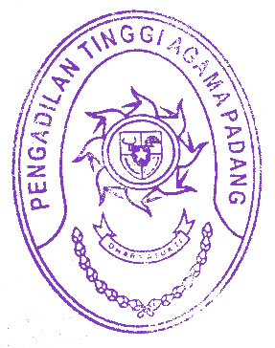

Abd. Hakim

Tembusan:

1. Yml. Ketua Muda Agama Mahkamah Agung RI;

2. Yth. Direktur Jenderal Badan Peradilan Agama Mahkamah Agung RI.